MODULO RICHIESTA DATI PER SISTEMI DI PESATURA PER GUIDOVIA SERIE AEREA
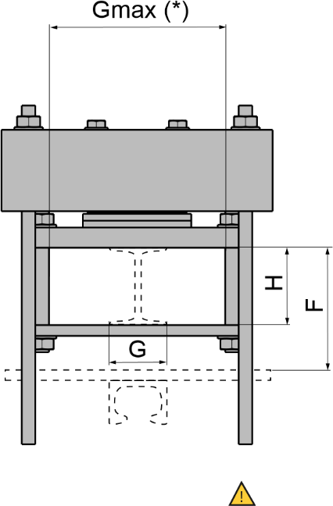
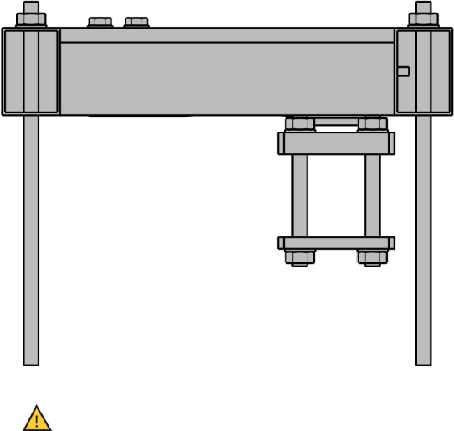

(*) NOTA: Il massimo valore di Gmax ammissibile è 120 mm
Dati da comunicare per la verifica della compatibilità della bilancia col tratto di guidovia del cliente e dell’eventuale adattamento:
1) Distanza tra appoggio pesa aerea e parte superiore guidovia:

F = mm_____________________
2) Dimensione trave:
G = mm___________ H = mm_________ Tipo (se commerciale):____________
3) Sezione guidovia:
Inviare un disegno con le dimensioni della sezione della guidovia.
!! IMPORTANTE !!
Il tratto di guidovia da applicare alla bilancia e i necessari fissaggi alle barre filettate devono essere realizzati dal cliente.
L’ordine e l’eventuale adattamento della bilancia sono possibili previa verifica della compatibilità col tratto di guidovia del cliente (eseguita dai nostri tecnici una volta ricevuto questo modulo compilato in tutte le sue parti).

